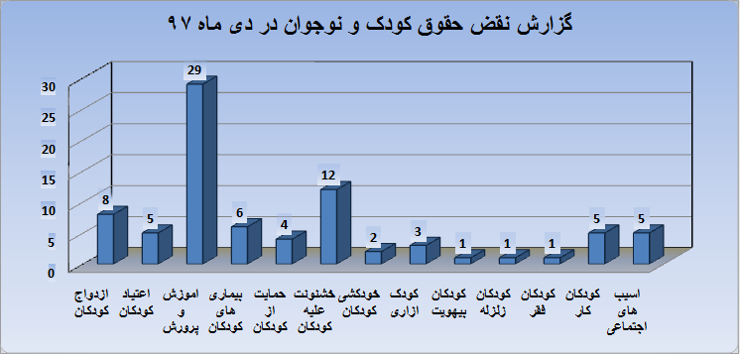
اصل سی ام در قانون‌اساسی‌زیرسوال است؟؟؟ایاهزینه مدارس را باید اولیا دانش اموزان بپردازند ؟؟به گفته علی الهیار ترکمن، معاون توسعه مدیریت و پشتیبانی وزارت آموزش و پرورش ایران،سهم آموزش و پرورش در لایحه بودجه ۹۸، ۴۵ هزار و ۸۳۱ میلیارد تومان است.؛معلمان این رویکرد را «عزم دولت برای خصوصی‌سازی آموزش و پرورش» می‌دانند.؛ که سرانه یک دانش‌آموزرا از سرانه یک زندانی کمترخواهدکرد.

تنطیم نمودار: لیدا اشجعیLida Ashjaei

مورد | موضوع | ردیف
8 | ازدواج کودکان | 1
5 | اعتیاد کودکان | 2
29 | اموزش و پرورش | 3
6 | بیماری های کودکان | 4
4 | حمایت از کودکان | 5
12 | خشنونت علیه کودکان | 6
2 | خودکشی کودکان | 7
3 | کودک ازاری | 8
1 | کودکان بیهویت | 9
1 | کودکان در زلزله | 10
1 | کودکان فقر | 11
5 | کودکان کار | 12
5 | اسیب های اجتماعی | 13

آمار فوق از گزارشات رسانه های داخلی و خارجی مورد تائید دولت جمهوری اسلامی ایران جمع آوری شده و عملا نمیتواند بیش از ۳۰ در صد واقعیت های جامعه باشد.این گزارشات از سایت کمیته دفاع از حقوق کود ک و نوجوان که از رسانه های داخلی و خارجی مانند ایسنا ؛ مشرق نیوز؛ رکنا ؛ رادیو زمانه ؛هرانا ؛ ایرنا ؛ایلنا ؛رادیو صدای امریکا ؛رادیو بی بی سی ؛ ایران ؛ قطره ؛رادیو فردا ؛ سازمان حقوق بشر ایران ؛ باشگاه خبرنگاران جوان ؛ خبرگزاری مهر ؛ خبر گزاری خراسان ؛ روزنامه قانون ؛تسنیم ؛ کمپین فعالان بلوچ ؛ جمع آوری گردیده است .

